ONLINEVAAZ
Baba: Cennete Açılan Kapı
23 Haziran 2023
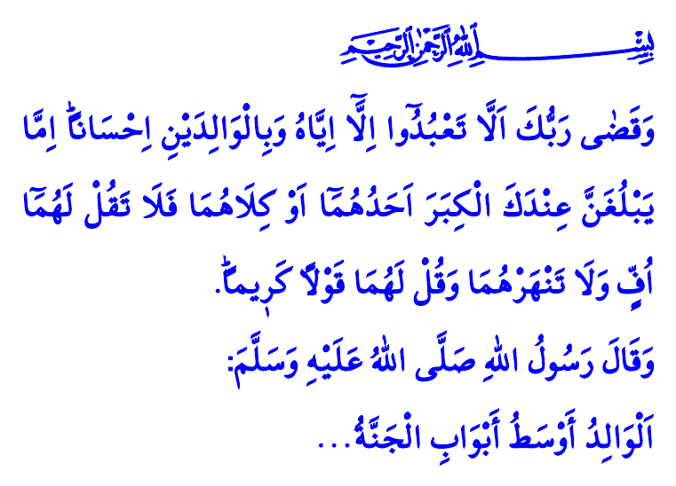
Aziz Müminler!
Yüce Rabbimizin bizlere lütfettiği en kıymetli nimetlerden birisi de ailedir. Aile, yeri asla doldurulamayacak olan en önemli kurumdur. Fedakârlığın, karşılıksız sevmenin, şefkat ve merhametin ocağıdır. Hiçbir karşılık beklemeden bize en büyük desteği ailemiz verir. Aile, bize hayatı öğretir. Gönüllerimize güzel ahlakı nakşeder. Bizi geleceğe hazırlar.
Muhterem Müslümanlar!
Ailenin iki temel direğinden biri anne, diğeri ise babadır. Cenâb-ı Hak Kur’an-ı Kerim’de şöyle buyurmaktadır: “Rabbin, sadece kendisine kulluk etmenizi ve anne babanıza iyi davranmanızı emretti. Onlardan biri veya her ikisi senin yanında yaşlanırsa onlara ‘öf’ bile deme! Onları azarlama! İkisine de gönül alıcı sözler söyle.” Bugünkü hutbemizde Rabbimizin itaat etmemizi ve iyilikte bulunmamızı emrettiği babanın aile içindeki önemini, sorumluluklarını ve ona karşı vazifelerimizi hatırlayalım.
Değerli Müminler!
Baba, ailenin kalkanıdır. Kendisine dayandığımız yıkılmaz bir dağdır. Bizler, hayatımızın her alanında onun varlığıyla güven içinde oluruz. Baba, doğruyu ve hakikati gösteren bir rehberdir. İyiyi kötüden, doğruyu yanlıştan ayırmamıza vesile olan bir öğretmendir. Her düştüğümüzde bizi ayağa kaldıran müşfik bir eldir.
Kıymetli Müslümanlar!
Baba olmak, sadece ailenin maddi ihtiyaçlarını karşılamak değildir. Baba olmak, çocuklarımızı iyi bir insan olarak yetiştirmektir. Göz aydınlığı yavrularımızın ebedi kurtuluşu için Hz. Nûh gibi çırpınmaktır. O, “Haydi yavrum! Sen de bizimle birlikte bin!” diyerek inkâr eden oğlunu kurtuluş gemisine davet etmişti.
Baba olmak, Hz. İbrâhîm gibi çocuklarımızı iyi bir mümin olarak yetiştirmek ve onlar için her daim hayır dilemektir. O, رَبِّ اجْعَلْن۪ي مُق۪يمَ الصَّلٰوةِ وَمِنْ ذُرِّيَّت۪يۗ “Rabbim! Beni ve soyumdan gelecek olanları namaza devam edenlerden eyle!” diyerek Allah’tan neslinin iyiliğini niyaz etmişti.
Baba olmak, Lokmân (a.s) gibi şefkat dolu ifadelerle çocuklarımızı iyiliğe yönlendirip kötülükten alıkoymak için çabalamaktır. O, “Yavrucuğum! Namazını dosdoğru kıl, iyiliği emret, kötülükten vazgeçirmeye çalış.” sözleriyle evladına hikmet yüklü nasihatlerde bulunmuştu.
Baba olmak, Peygamber Efendimiz (s.a.s) gibi çocuklarımıza hayatın her alanında örnek ve rehber olmaktır. Allah Resûlü (s.a.s), ailesine karşı son derece şefkatliydi. Onun hanesinde sevgi ve saygı hâkimdi. O, merhamet ve adaletten, nezaket ve zarafetten asla ayrılmazdı.
Aziz Müminler!
Peygamber Efendimiz (s.a.s) bir hadisinde, “Anne baba, kişinin cennete girmesine vesile olacak ana kapılardan birisidir…” buyurmaktadır. Öyleyse annemiz gibi cennet vesilemiz olan babamıza karşı da hürmette kusur etmeyelim. Tatlı dil, güler yüz ve güzel davranışlarımızla anne babamızın gönlünü hoş edelim. Rabbimizin rızasının anne babamızın rızasını kazanmaktan geçtiğini unutmayalım.
Kıymetli Müslümanlar!
Hutbemi bitirirken bir hususu sizlerle paylaşmak istiyorum. Kurban bayramı vesilesiyle birçok kardeşimiz yola çıkacak. Sizleri kurallara uymaya, trafikte sabırlı ve dikkatli davranmaya, birbirimizin hak ve hukukuna saygılı olmaya davet ediyorum. Trafik kazaları sebebiyle sevdiklerimiz aramızdan ayrılmasın. Umutlar sönmesin. Bayram sevincimiz hüzne dönüşmesin.
Yüce Rabbim, sağlık, sıhhat ve afiyetle Kurban Bayramına ulaşmayı hepimize nasip eylesin.
Kaynaklar
İsrâ, 17/23.
Hûd, 11/42.
İbrâhîm, 14/40.
Lokmân, 31/17.
Tirmizî, Birr, 3.
Kaynak: Diyanet İşleri Başkanlığı

